環境事業推進委員をやってみませんか？
１ 基本情報
(1) 環境事業推進委員とは？
横浜市廃棄物等の減量化、資源化及び適正処理等に関する条例第13条に基づき、各自治会・町内会からの推薦を受け、市長から委嘱された方々です。
ごみの分別・リサイクル、発生そのものの抑制・減量、脱温暖化を推進していただく地域のリーダーとして、啓発や清掃等の活動を担っていただきます。年齢要件はありません。任期は２年で、報酬はありません。
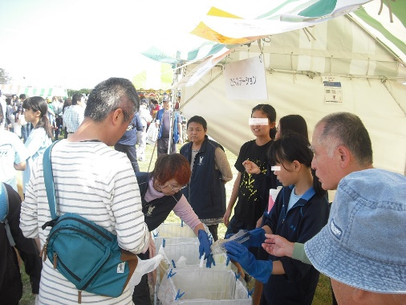
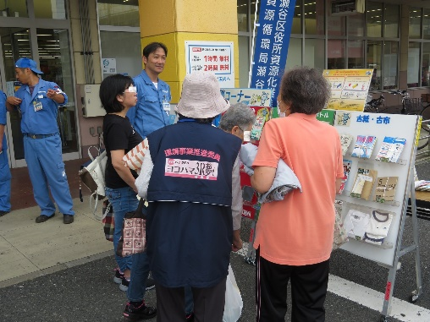
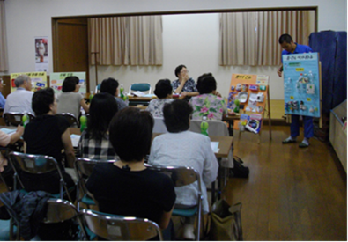

スーパーでの啓発活動
瀬谷ﾌｪｽﾃｨﾊﾞﾙでの活動
地域での啓発活動

(2) どれくらいの人が委員になっているの？
区内の環境事業推進委員は2022年4月1日現在で161名
です。
地区連合単位で「地区連絡協議会」が、また、同会で
選出された「地区連絡協議会長」による「区連絡協議会」
が設置されており、各々以下の役割を担っています。

■地区連絡協議会（年４回程度開催）（地区による）
推進委員としての自主活動を中心に、３Ｒ活動や地域
の清掃活動の実践・啓発活動を行います。
■区連絡協議会（年４回開催）
資源循環局と各推進委員を結ぶ役割を担い、３Ｒ活動
の実施、自主活動等についての情報交換や研修会等の
活動に取り組みます。

～委員経験者のコメント～
・委員の活動を通じて、ごみの分別や３Rについて詳しくなりました！地域への啓発だけでなく、自分自身の生活でも知識を活かすことができますよ。
・街を綺麗にしようという意識を持つことで、住んでいる街に愛着を持てるようになりました。
・委員になって10年を迎え、先日表彰されました！これからも活動を続けていきたいと思います。
※環境事業推進委員として永年（10、15、20、25、30、35、40年）にわたり地域で活動される方を表彰する制度もあります。

２ 参加していただく会議やイベントについて
以下の３つの単位でイベントの企画・運営や各種会議へ参加いただきます。
(1) 自治会町内会単位のイベント
ごみ集積場所での分別排出実践・啓発活動 | 各自治会・町内会区域内のごみ集積場所での分別排出及びごみ出しマナーの普及啓発活動
３Rを軸とした環境行動の実践・啓発活動 | 資源集団回収の更なる推進、家庭内及び地域イベント等での３R行動の実践・啓発協力
地域清掃活動の推進 | 各自治会・町内会での地域一斉清掃等の取組
清潔できれいな街づくりの推進 | 区役所、自治会・町内会と連携して、不法投棄やポイ捨て防止、街の美化にかかわる取組
地域への情報提供 | 地域住民へのごみ減量・３Ｒ行動を中心とした脱温暖化の取組、地域美化等に関することの情報提供等
住民からの相談と行政機関への連絡 | 地域での３Ｒ行動や美化活動等に関する相談があった場合の、資源循環局事務所や区役所との連絡調整
※地区によって一部連合単位で行うこともあります。
(2) 区単位のイベント
以下３参照
(3) 各種会議
地区連絡協議会 | 年４回程度開催（地区による）
区連絡協議会 ※各地区連絡協議会長のみ出席 | 年４回開催（６月、９月、12月、３月）

３ 環境事業推進委員のイベント年間スケジュール
次の理由により、上記（2）のみ年間スケジュールを記載します。
２(1)：地域により開催時期等が異なるため。
同(3)：上記２表に記載のとおり

月 | 会議・イベント | 月 | 会議・イベント
４ | 転入者向け分別相談窓口（各地区から１～２名） | 10 | 瀬谷フェスティバル（各地区から２名）
６ | 水切りキャンペーン（各地区から１～２名） | 11 | ヨコハマ３R夢表彰式（対象者のみ）
８ | 環境事業推進委員全体研修会（全員） | ２ | 駅前ポイ捨て防止キャンペーン（各地区から１名）
10 | 食品ロス・フードドライブキャンペーン（各地区から１～２名） | ３ | スポGOMI大会拠点対応（参加者として参加する場合のみ）
※表中（ ）内の人数は概ねの動員人数
４ 自治会・町内会からのひと言
環境事業推進委員は、区役所からの依頼に基づき、各自治会・町内会から原則１名の方を推薦しています。環境事業の推進を通じて、我々と共に楽しく、住みよい地域を作りましょう。

瀬谷区役所／令和４年作成

